Atividades de revisão de FÍSICA – Prof. Marcão – 1ª série EM
FÍSICA B
PRIMEIRA SEMANA

A) Revisar na apostila o CAPÍTULO 1 – GRUPO 1 - MÓDULOS 1, 2 e 3
B) resolver a seguinte lista de exercícios:

01-(UFB) Um pássaro está voando e se afastando de uma árvore. Em relação ao pássaro, a árvore está em repouso ou em movimento?

02-(UFB) Uma bicicleta está se deslocando horizontalmente para o leste com velocidade constante. Pede-se: O celim (banco) está em repouso ou em movimento em relação ao pneu?

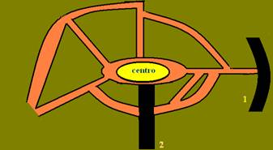
03-(ENEM-MEC) Em certa cidade, algumas de suas principais vias tem a designação “radial” ou “perimetral”, acrescentando-se ao nome da via uma referência ao ponto cardeal correspondente. As ruas 1 e 2 estão indicadas no esquema em que não serão explicitados os pontos cardeais.

Os nomes corretos das vias 1 e 2 podem, respectivamente ser:
a) perimetral sul, radial leste
b) perimetral sul, radial oeste
c) perimetral norte, radial oeste
d) radial sul, perimetral norte
e) radial sul, perimetral oeste.

04-(UEPB) Um professor de física verificando em sala de aula que todos os seus alunos encontram-se sentados, passou a fazer algumas afirmações para que eles refletissem e recordassem alguns conceitos sobre movimento.

Das afirmações seguintes formuladas pelo professor, a única correta é:
a) Pedro (aluno da sala) está em repouso em relação aos demais colegas , mas todos nós estamos em movimento em relação à Terra.
b) Mesmo para mim (professor), que não paro de andar, seria possível achar um referencial em relação ao qual eu estivesse em repouso.
c) A velocidade dos alunos que eu consigo observar agora, sentados em seus lugares, é nula para qualquer observador humano.
d) Como não há repouso absoluto, nenhum de nós está em
repouso, em relação a nenhum referencial.
e) O Sol está em repouso em relação a qualquer referencial.

05-(UEM-PR) Um trem se move com velocidade horizontal constante. Dentro dele estão o observador A e um garoto, ambos parados em relação ao trem. Na estação, sobre a plataforma, está o observador B, parado em relação a ela. Quando o trem passa pela plataforma, o garoto joga uma bola verticalmente para cima.

Desprezando a resistência do ar, podemos afirmar que:
(01) – o observador A vê a bola se mover verticalmente para cima e cair nas mãos do garoto.
(02) – o observador B vê a bola descrever uma parábola e cair nas mãos do garoto.
(04) – os dois observadores veem a bola se mover numa mesma trajetória
(08) – o observador A vê a bola descrever uma parábola e cair atrás do garoto.
(16) o observador B vê a bola se mover verticalmente e cair atrás do garoto.
Dê com resposta a soma dos números associados às proposições corretas.

06-(UFU-MG) De um avião que voa de leste para oeste com velocidade constante, abandona-se uma bomba. Despreze o atrito com o ar e esboce a trajetória da bomba quando vista:

a) em relação a um observador fixo no solo

b) em relação a um observador no avião
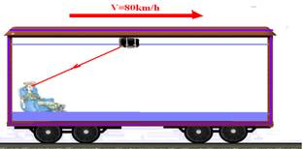
07-(CESGRANRIO-RJ) Um trem se desloca numa estrada retilínea com velocidade constante de 80km/h. Ao passar por uma estação, um objeto, inicialmente preso ao teto do trem, cai. Descreva a trajetória do objeto, vista por um passageiro parado dentro do trem.

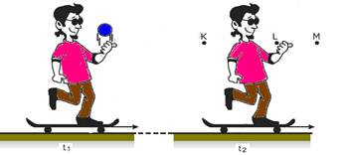
08-(UFMG) Observe esta figura.

Daniel está andando de skate em uma pista horizontal. No instante t1, ele lança uma bola, que, sobe verticalmente. A bola sobe alguns metros e cai, enquanto Daniel continua a se
mover em trajetória retilínea, com velocidade constante.

No instante t2, a bola à mesma altura de que foi lançada. Despreze os efeitos da resistência do ar.

Assim sendo, no instante t2, o ponto em que a bola estará, mais provavelmente é:
a) K b) L c) M d) qualquer um, dependendo da velocidade de lançamento.

09-(PUC-SP) A afirmação “todo movimento é relativo” significa que:
a) Todos os cálculos de velocidade são imprecisos.
b) Não existe movimento com velocidade constante.
c) A velocidade depende sempre de uma força.
d) A velocidade depende sempre de uma aceleração
e) A descrição de qualquer movimento requer um referencial.

10-(PUC-SP) Leia com atenção a tira da Turma da Mônica mostrada a seguir e analise as afirmativas que se seguem, considerando os princípios da Mecânica Clássica.
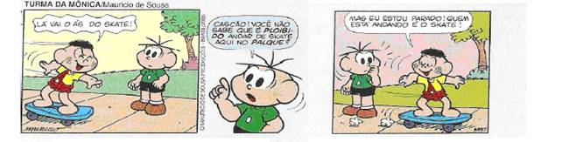

I. Cascão encontra-se em movimento em relação ao skate e também em relação ao amigo Cebolinha.
II. Cascão encontra-se em repouso em relação ao skate, mas em movimento em relação ao amigo Cebolinha.
III. Em relação a um referencial fixo fora da Terra, Cascão jamais pode estar em repouso.
Estão corretas:
a) apenas I
b) I e II c) I e III d) II e III e) I, II e III

Respostas:

01 – movimento 2 – movimento 3 B 4 B 5) 01+02 6) a) Parábolica b) Reta Vertical
7) reta vertical 8) B 9) E 10) D

